ZAPROSZENIE DO SKŁADANIA OFERT
W związku z zamiarem zlecenia dostawy gadżetów związanych z realizowanym konkursem „Konkurs Fabryka Przyszłości 2022”, Fundacja Platforma Przemysłu Przyszłości (FPPP) z siedzibą w Radomiu, ul. Malczewskiego 24, 26-609, (dalej „Zleceniodawca”) zwraca się z prośbą o złożenie oferty na usługę.

Informacje ogólne o Zleceniodawcy
Zleceniodawca jest Fundacją Skarbu Państwa (instytucją non-profit), powołaną przez Ministerstwo Rozwoju w 2019 roku, której jednym z kluczowych działań jest budowa odpowiedniego środowiska wokół przemysłu 4.0. W tym celu Zleceniodawca koordynuje i standaryzuje cyfrowe ośrodki innowacji (ang. Digital Innovation Hubs – DIH). Huby mają działać w oparciu o odpowiednią infrastrukturę technologiczną (centra kompetencji) i zapewniać dostęp do najnowszej wiedzy i technologii tak, aby wspierać przedsiębiorców w działaniach pilotażowych, testach
i eksperymentach danej technologii. Celem jest zwiększenie produktywności oraz zmiana modeli biznesowych.
Inicjatywa udziela także wsparcia eksperckiego w zakresie transformacji cyfrowej oraz podnosi kompetencje kadry polskich przedsiębiorstw, organizuje szkolenia oraz promuje nowatorskie rozwiązania z obszarów, m.in.: inteligentnej analizy danych, automatyzacji, komunikacji ludzi z maszynami, wirtualizacji procesów oraz cyberbezpieczeństwa.
Zleceniodawca pomaga polskim przedsiębiorcom w procesie modernizacji i transformacji cyfrowej biznesu, tak aby prowadzone przez nich firmy były jak najbardziej konkurencyjne na rynku globalnym.
Więcej o zadaniach Zleceniodawcy można przeczytać na https://przemyslprzyszlosci.gov.pl/co-robimy/

Informacje ogólne o zamówieniu
- Przedmiotem zamówienia jest wykonanie i dostawa gadżetów na potrzeby Fundacji Platforma Przemysłu Przyszłości w Radomiu, związanych z realizowanym Konkursem Fabryka Przyszłości.
- Artykuły muszą być nowe, pełnowartościowe, w pierwszym gatunku.
- Zakres zamówienia obejmuje:
a) wykonanie artykułów zgodnie z wymaganiami techniczno-ilościowymi określonymi poniżej,
b) dostawę artykułów do siedziby Zleceniodawcy w Radomiu, ul. Malczewskiego 24, najpóźniej w terminie do 5 grudnia 2022 r.,
c) umieszczenie na artykułach, wymaganych przez Zleceniodawcę, trwałego znakowania w postaci logotypu Konkursu (Załącznik nr 2; wersja kolorystyczna do uzgodnienia z Zleceniodawcą).
- Wypełniony formularz oferty (Załącznik nr 1) prosimy przesłać e-mailem na adres: jaroslaw.kalski@fppp.gov.pl w nieprzekraczalnym terminie 7.11.2022 do godz. 12:00.
- Zleceniodawca wybierze ofertę z najniższą ceną brutto podaną w formularzu ofertowym stanowiącym załącznik nr 1 do zaproszenia.
- W wypadku pytań, prosimy o ich przekazanie e-mailem na adres: jaroslaw.kalski@fppp.gov.pl
- Zamawiający zastrzega sobie możliwość unieważnienia postępowania bez podania przyczyn.
- Niniejsze postępowanie, na podstawie przepisu art. 2 ust. 1 pkt 1 ustawy z dnia 11 września 2019 r. Prawo zamówień publicznych, jest prowadzone bez zastosowania przepisów tej ustawy.

Załączniki
Załącznik 1 - Formularz Oferty
Załącznik 2 – Logotyp Konkursu

Załącznik nr 1
Formularz ofertowy

Nazwa Wykonawcy
Adres Wykonawcy
NIP/REGON
Osoba do kontaktu
Adres e-mail
Numer telefonu

Lp. | Produkt | Szczegółowa specyfikacja | Przykładowe zdjęcie | Ilość | Cena  Brutto 1 szt. | Wartość  Brutto kol. E x kol. F
A | B | C | D | E | F | G
1. | Kubek z logotypem | - Pojemność 250-300 ml;  - Materiał: ceramiczny;  - Kolor kubka – wewnątrz ciemnoniebieski, zewnątrz biały;  - Nadruk trwały, odporny na zmywanie – logotyp;  - Opakowanie tekturowe, bez nadruku | 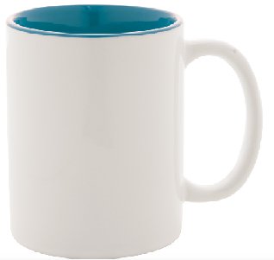 | 200
2. | Kubek termiczny z logotypem | - Kolor: stalowy lub czarny;  - Materiał: stal nierdzewna;  - Pojemność: 400 – 470 ml;  - Nadruk trwały, odporny na zmywanie – logotyp;  - Zamknięcie typu flip up sip i leak proof;  - Próżniowa technologia ścianek;  - Minimalne utrzymanie ciepła do 5h i zimna do 12h;  - Wolny od BPA;  - Pakowany w pudełko tekturowe, bez logotypu; | 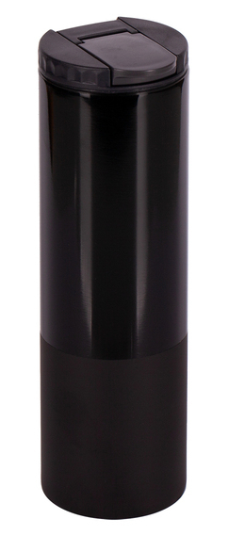 | 200
3. | Smycz 25 mm z klamerką – nadruk dwustronny | - Rozmiary: 25x900mm;  - Kolor smyczy: czarny;  - Technika nadruku: sublimacja;  - Zakończenie smyczy: karabińczyk | 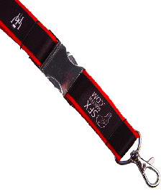 | 300
4. | Torba papierowa z logo | - Wymiary: 25X10X44(z rączką) cm;  - Uchwyt skręcany;  - Kolor biały;  - Materiał: papier;  - gramatura: min. 100 g/m² | 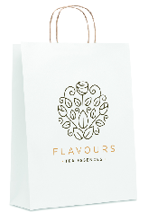 | 200
5. | T-shirt z logo | - Kolor: granat;  - Materiał: bawełna;  - Prosty krój;  - Gramatura min. 150 g/m²  - Koszulki pakowane pojedynczo z oznaczeniem rozmiaru;  - Rozmiary: M, L, XL, XXL; w równych ilościach;  - Znakowanie trwałe, odporne na pranie, niefarbujące, nieścieralne;  - Znakowanie: z przodu z lewej strony mały logotyp, z tyłu duży pośrodku | 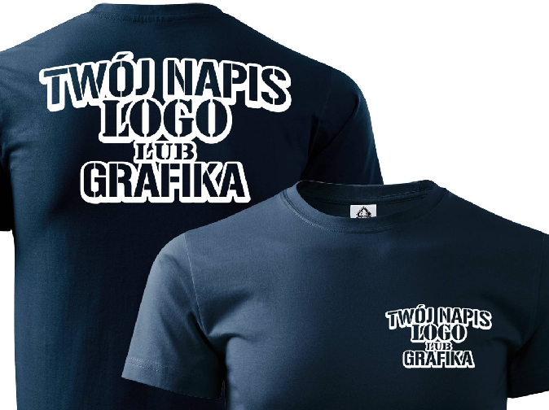 | 80 (po 20 sztuk każdy rozmiar)
6. | Brelok owalny | - Materiały: stop cyny, bambus;  - Wymiary: 7,6XØ4X0,4CM +/- 10%;  - Nadruk jednostronny trwały;  - Kolor: drewno;  - Kształt owalny | 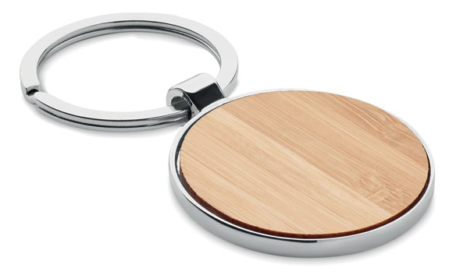 | 200
7. | Plecak miejski z logotypem | - Kolor szary;  - Nadruk trwały;  - Pojemność 20-25 litrów;  - Paski na ramię wyściełane pianką;  - Metalowe uchwyty zamków;  - Gramatura min. 450 g/m² | 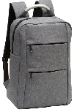 | 10
Cena brutto oferty (suma poz. 1-6 z kol. G)

…...............................................................................................
podpis osoby upoważnionej do reprezentowania Wykonawcy

